**MAY GOUBAU (101) GEEFT SYRISCH GEZIN ONDERDAK IN HAAR LEEGSTAANDE FLAT**

HLN.BE - 17/08/2016

"Zelf twee keer gevlucht voor oorlogsgeweld"

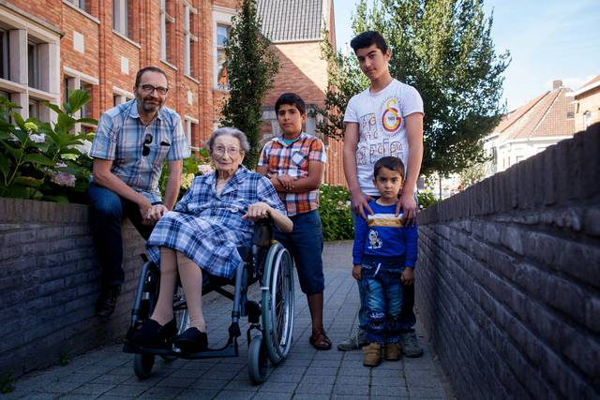De 101-jarige May Goubau met links haar zoon Toon en rechts drie van de vier kinderen van het vluchtelingengezin uit Syrië: Mohammad (11), Moustaf (14) en Otmen (3). - Benny Proot

De 101-jarige May Goubau laat een Syrisch vluchtelingengezin in haar appartement wonen. Zelf woont ze al een tijdje in het woonzorgcentrum aan de overkant van de straat. "Ik ben zelf twee keer voor de oorlog moeten vluchten. Waarom zou ik die mensen dan niet helpen?", zegt de kranige vrouw met een hart van goud.

*TIMMY VAN ASSCHE*

Buitenstaanders kunnen zich het leed van de vluchtelingen uit het Midden-Oosten moeilijk inbeelden. Maar de 101-jarige Marie-Joséph Goubau kan zich perfect voorstellen hoeveel miserie en onrecht oorlog kan teweegbrengen. Zelf sloeg May (want zo noemt iedereen haar) met haar ouders op de vlucht tijdens de Eerste Wereldoorlog . Ze was toen amper enkele maanden oud. En dertig jaar later, tijdens de Tweede Wereldoorlog, moest May wéér vluchten voor de gruwel.

Diepe wonden

"Ik was pas enkele maanden oud toen we in 1915 moesten vluchten naar het klooster La Chartreuse in het Noord-Franse Montreuil. Papa was arts in het leger en behandelde achter de vuurlinies soldaten tegen tyfus. Uiteindelijk zou hij er zelf aan bezwijken. Papa overleed terwijl hij anderen probeerde te helpen. Het is een van de weinige herinneringen die ik aan hem heb", vertelt May. "Tijdens de Tweede Wereldoorlog vluchtten we naar Engeland. Toen we terugkeerden, werden mijn moeder en haar broer doodgeschoten door een misverstand tijdens een wegcontrole nabij de Kromme Elleboog in Oostende." De oorlog heeft diepe wonden achtergelaten. Maar nog altijd staat de kranige dame sterk in haar schoenen. Om u een idee te geven hoe sterk May wel is: tot aan haar 90ste vloog ze nog regelmatig naar Barcelona om er haar dochter Marie te bezoeken.  
  
De geboren Gentse woonde lange tijd in haar appartement in de Sint-Jansgasthuisstraat. Maar de tijd staat niet stil en enkele maanden geleden ruilde May haar flat in voor een plek in woonzorgcentrum Sint-Godelieve in Gistel, aan de overkant van de straat. Haar flat kwam leeg te staan, maar niet voor lang. Haar vijf kinderen, Toon, Jean-Pascal, Paul, Anne en Marie, staan hun moeder bij met raad en daad. De schoonbroer en nicht van Toon zijn beiden actief bezig met de vluchtelingenproblematiek. Zij kwamen met het idee om de flat te verhuren aan erkende vluchtelingen.

Geld speelt geen rol

Het Syrisch-Koerdische gezin van Ismal Ahmad (45), zijn vrouw Zijneb (36) en hun kinderen Sharifa (16), Moustaf (14), Mohammad (11) en Otmen (3) wonen nu in het ruime appartement van May voor minder dan de helft van de huurwaarde.  
  
"Ik heb zelf de oorlog van dichtbij meegemaakt. Net als mijn papa probeer ik anderen te helpen", zegt May. "We moeten meer liefde tonen voor onze naasten en de mensheid. Geld speelt ook helemaal geen rol. Ik wil ook zelf niet te veel in de belangstelling staan." Haar zoon Toon is heel trots op zijn moeder. "Ze geeft het goede voorbeeld. Mama en de hele familie willen die mensen alleen maar helpen. Zo simpel is het eigenlijk."

Moeder Theresa

Opvallend: May is erg gelovig. Ze heeft paus Johannes de 23ste ontmoet in Rome. Moeder Theresa heeft ze twee keer ontmoet. In het woonzorgcentrum slaat ze geen misviering over. "Dat ik christen ben en de familie Ahmad moslim? Wat maakt het uit. Er zijn zo veel godsdiensten in de wereld. Ik probeer wel het werk van Moeder Theresa verder te zetten. Zo maak ik flyers om de bewoners van het woonzorgcentrum op te roepen om mee te helpen met inzamelingen voor allerlei liefdadigheidsprojecten."  
  
Het Syrisch-Koerdische gezin is May heel dankbaar. Ze gaan geregeld langs met Syrische gebakjes of nemen May mee voor een wandeling. Vanaf september gaat de jongste naar school in Oostende. De andere familieleden zijn druk in de weer om het Nederlands meester te maken.